三极管放大电路实验报告
实验记录
电路图如下图所示：
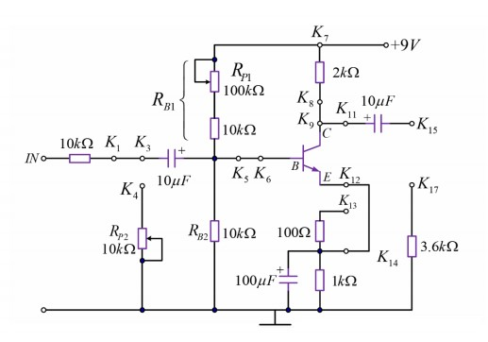
实际接线图如下图：
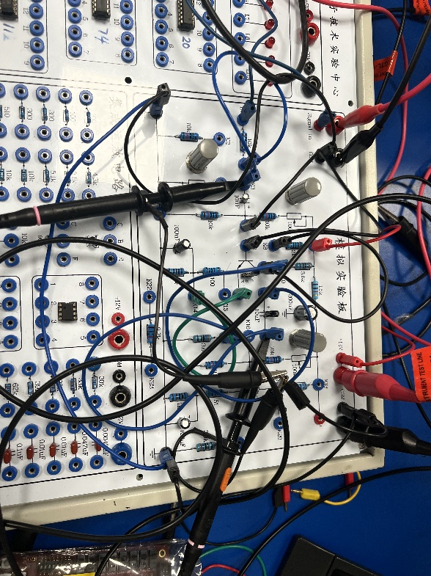

该电路直流通路如下：
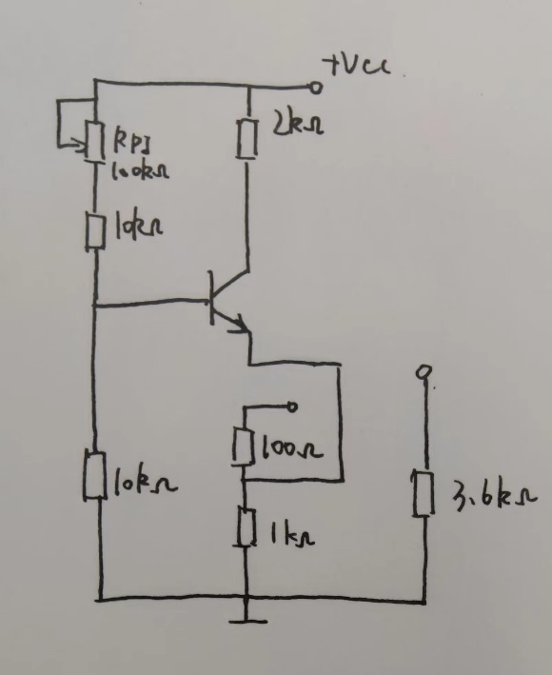
任务1：
经过可变电阻调节后，V_{B}=2.25V
通过万用表测量，V_{CQ}=5.78V，V_{EQ}=1.622V，V_{CEQ}=4.16V
I_{CQ}=(V_{CC}-V_{CQ})/2㏀ = 1.61mA
I_{EQ} = V_{EQ}/1㏀ = 1.622mA

任务2：理解晶体管放大电路静态电路的功能

- 将K5-K6接线断开，测得电压数据如下

V_{B}=0，V_{CQ}=9.02V，V_{EQ}=0V，V_{CEQ}=9.02V

分析原因：三极管基级被断路，无法工作，C与E间断路

- 将K8-K9接线断开，测得电压数据如下

V_{B}=0，V_{CQ}=0.199V，V_{EQ}=0.196V，V_{CEQ}=0.002V

分析原因：三极管集电极被断路，无法正常工作。

- 将K7-K8接线短路，测得电压数据如下

V_{B}=2.25V，V_{CQ}=9.02V，V_{EQ}=1.630V，V_{CEQ}=7.39V

分析原因：三极管集电极直接接入直流源，V_{CQ}为电源电压

任务3：理解晶体管放大电路动态电路的功能

- 信号源接入200mVpp正弦信号，输入与输出信号如下图所示：
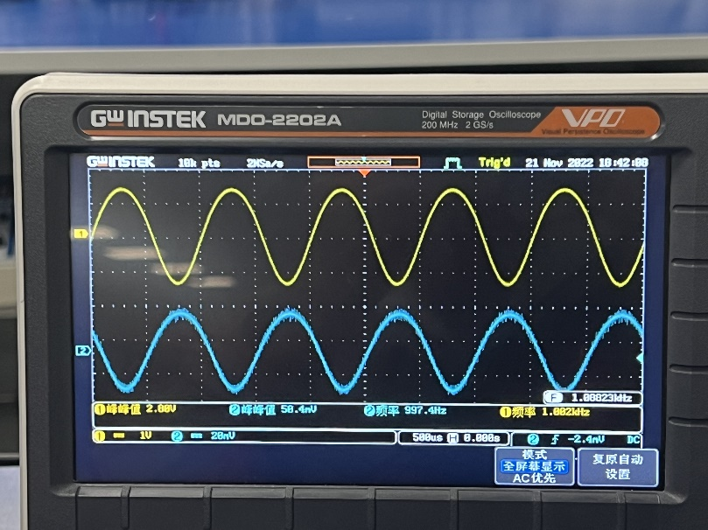
（输入信号从IN端接入）
可见输出信号Vpp增大为2.80V，但相位与输入信号相反。

- 放大倍数计算

测得U₁₅=1.5474V，U₁₇=15.764mV。
放大倍数为A = U₁₅/U₁₇ = -75。

- 连接负载后放大倍数计算

测得U₁₅=0.99592V，U₁₇=15.838mV。
放大倍数为A = U₁₅/U₁₇ = -62

- 交流等效输出电阻计算

从交流通路可得，由输出端口看去，输出电阻为2.1㏀

- 替代法测量交流输入电阻

通过滑动变阻器替代，得到相同电压后用万用表测量，电阻为2.175㏀

任务4：电路调试功能训练

- 将K3-K5短路

输入端电容被短路，无法起到隔绝直流的作用，从而V_{B}降低，导致V_{EQ}降低，V_{CQ}升高，且放大功能失效。

- 将K8-K9断路

集电极被断路，三端电压都会大幅减小。

- 将K5-地短路

V_{BQ}为0，三极管没有工作在放大状态，V_{EQ}应当也为0，V_{CQ}与V_{CEQ}都为V_{CC。}

